MATEMATIKA

Ponovimo:
https://wordwall.net/play/1072/614/739
Danas ćemo naučiti što je polupravac.
Zapišite naslov: Pravci kroz jednu točku. Polupravac

1.Na pravcu možemo označiti mnogo točaka.
Nacrtajte pravac a i na njemu označite 4 točke. Točke imenujte kako želite.

2. Kroz jednu točku može prolaziti beskonačno mnogo pravaca.
Nacrtajte točku T i kroz nju 1 pravac. Imenujte ga.
Kroz istu točku nacrtajte još 4 pravca. Imenujte ih.

3. Prepišite u bilježnicu: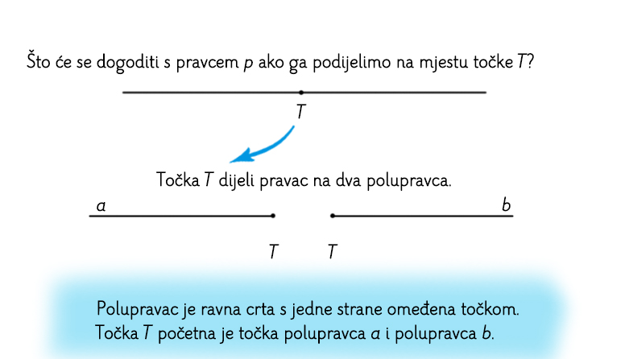
Riješite RB str.83.
Ako vam nešto nije jasno pogledajte u udžbenik na str. 83.

